天融信网页防篡改系统

快速实施指南



天融信

TOPSEC®

北京市海淀区上地东路1号华控大厦 100085

电话：+8610-82776666

传真：+8610-82776677

服务热线：+8610-400-610-5119

+8610-800-810-5119

http: //www.topsec.com.cn

版权声明

本手册的所有内容，其版权属于北京天融信公司（以下简称天融信）所有，未经天融信许可，任何人不得仿制、拷贝、转译或任意引用。本手册没有任何形式的担保、立场倾向或其他暗示。

若因本手册或其所提到的任何信息引起的直接或间接的资料流失、利益损失，天融信及其员工恕不承担任何责任。本手册所提到的产品规格及资讯仅供参考，有关内容可能会随时更新，天融信恕不承担另行通知之义务。

版权所有 不得翻印© 1995-2012天融信公司

商标声明

本手册中所谈及的产品名称仅做识别之用，而这些名称可能属于其他公司的注册商标或是版权，其他提到的商标，均属各该商标注册人所有，恕不逐一列明。

TopSEC®天融信

信息反馈

<http://www.topsec.com.cn>

**文档范围**

本文将介绍天融信网页防篡改保护系统的所有功能特点，详细介绍其安装、配置、管理和使用方法。

**期望读者**

期望了解本产品主要技术特性和使用方法的用户、系统管理员、网络管理员等。本文假设您对下面的知识有一定的了解：

* + 系统管理
  + Linux和Windows操作系统
  + Internet协议
  + 网络安全

**内容简介**

1. 综述：网页防篡改保护系统介绍及公司简介。
2. 系统结构：网页防篡改系统结构及各组件介绍。
3. 安装：网页防篡改系统安装部署介绍。
4. 使用配置：网页防篡改系统管理界面，策略配置介绍。
5. 管理：网页防篡改系统各类参数设置及管理使用。
6. 卸载：网页防篡改系统卸载方法介绍。
7. 典型部署：在实际环境中的几种基本部署模式。

**格式约定**

1 —— 使用技巧、建议和引用信息等

2 —— 重要信息

【XXX】—— 菜单名称和按钮名称的表示方式

注1： 本文中所有图例均为屏幕截取。

注2： 本文中图形界面部分所有图片均为通过防篡改程序界面。

注3： 安装配置及管理界面中所有需要输入的IP，其格式均为：点分十进制形式（*.*.*.*）。

1. **部署模式**
2. **实施部署前准备**

需要了解客户基本的网络情况，包括web服务器的操作系统、操作系统位数、如果是linux类的操作系统，需要了解下发行版本和内核版本信息，分别使用命令**uname –a**和**cat /etc/issue**查看。

需要了解客户当前发布网页的方式（例如cms、ftp等），以及其工作流程，是否已具备后台发布服务器和前台对外提供服务的服务器，还是只有一台web服务器等细节。

1. **部署模式说明**

根据用户实际情况，如果web服务器为windows平台，可以将管理中心，管理控制台，代理客户端安装在同一台服务器上面。

另外一种部署模式是将发布服务代理和监控服务代理分别部署到两台独立的服务器上面，这个取决于用户的实际情况而定。

需要注意的是，如果采用两台独立服务器部署的模式，需要这两台服务器的操作系统和web服务等部署模式完全一致。（相当于克隆）

**无论采取哪种部署模式，均需要客户准备一台物理服务器（windows server系统，2003、2008等均可），上面部署管理中心和管理控制台。（管理控制台可以安装在家用版本的windows上，如windows 7、windows xp）**

综上所述，如果用户使用windows平台作为web服务器，那么至少需要准备一台服务器进行产品部署；如果用户采用linux类的web服务器，那么至少需要准备两台服务器进行部署(一台是windows server系统服务器，另一台是linux系统服务器)。

**以上为最基本部署条件，具体如何部署需要根据用户具体需求和实际情况进行部署。**

1. **管理中心和管理控制台部署**
2. **管理中心部署**

管理中心的安装包名称为：**Server Setup**；

管理控制台安装包名称为：**Console Setup**。

※部署前需要把红色的授权key插在安装管理中心的服务器上面



**图例（授权key）**

1. 首先安装管理中心，运行；
2. 点击下一步直到进入输入服务端ip界面，输入本地服务器的ip，端口默认（如下图所示）；

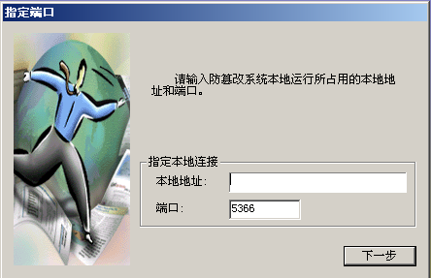

1. 点击下一步直至完成（如图所示）。

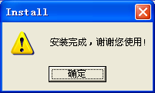

1. **管理控制台部署**
2. 接着安装管理控制台，运行；
3. 点击下一步直至完成（如图所示）。



1. **代理客户端部署**

代理客户端名称为：Monitor Client Setup

1. **Windows系列安装步骤**

**需要在管理员用户下进行安装。**

**安装前确认服务器上面的杀毒软件或其他安全软件已关闭，防火墙已关闭。**

1. 在对应的安装包下面选择并运行；
2. 点击下一步，输入本地ip，端口默认（如图所示）：

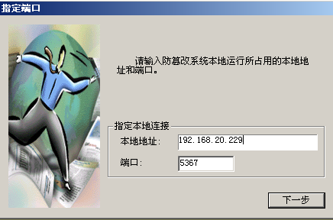

1. 点击下一步，输入服务端ip，端口默认（如图所示）：

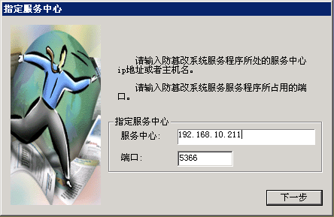

1. 点击下一步直到完成（如图所示）：



1. **Linux系列安装步骤**

**需要在root权限下进行安装。**

1. 将对应内核版本的linux安装包拷贝到需要部署的web服务器上面，执行命令：**tar zxvf+安装包名称**，解压缩安装包；（有的安装包需要使用**tar** –**xf**+**安装包名称**）
2. 之后使用**cd**命令进入解压缩后的安装包里面，在执行命令：**./Install.sh**
3. 出现如下安装向导，并按照提示输入对应的信息（如图所示）：

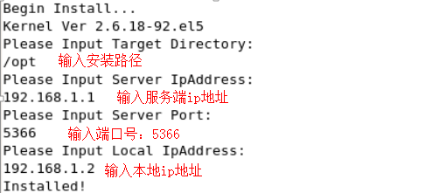

2说明防篡改系统在Linux系统下运行需要gcc支持，如果出现需要libstdc++.so.6库,则将安装程序中/syslib/linux/libstdc++中libstdc++.so.6.0.3文件拷贝到系统/usr/lib中,执行Chmod 755 libstdc++.so.6.0.3

ln –s libstdc++.so.6.0.3 libstdc++.so.6

1. **AIX系列安装步骤**

防篡改系统在AIX系统安装里安装，需要提前安装库文件，库文件一般安装包里有，部分库文件没有可以到官网上下载：<ftp://ftp.software.ibm.com/aix/freeSoftware/aixtoolbox/RPMS/ppc/>

具体安装方法如下：

安装条件及安装前准备

库文件准备和安装；

在安装部署前必须备份全站，把网页文件备份到防篡改备份客户端的备份目录。

系统安装需要使用root账户。

系统安装

库文件安装

安装rpm.rte

installp -qacXgd rpm.rte rpm.rte

检查空间大小

#df –m

空间不足可以用以下命令增加空间

# chfs –a size=+’2048M’ /tmp

安装gcc

#rpm -ivh gcc-4.2.0-3.aix5.3.ppc.rpm

#rpm -ivh libgcc-4.2.0-3.aix5.3.ppc.rpm

#rpm -ivh libstdcplusplus-4.2.0-3.aix5.3.ppc.rpm

#rpm -ivh libstdcplusplus-devel-4.2.0-3.aix5.3.ppc.rpm

#rpm -ivh gcc-cplusplus-4.2.0-3.aix5.3.ppc.rpm

#rpm -ivh prngd-0.9.29-1.aix5.1.ppc.rpm

#rpm -ivh popt-1.14-1.aix5.1.ppc.rpm

#rpm -ivh popt-devel-1.14-1.aix5.1.ppc.rpm

安装配置天融信防篡改系统 for AIX版本程序

安装前先对网站做备份，把网站内容完整的备份到防篡改备份目录；

安装步骤

a、将monitor_client_setup_aix_5.3_v3.0.tar.gz拷贝到AIX系统上

b、运行#gunzip monitor_client_setup_aix_5.3_v3.0.tar.gz

#tar -xvf monitor_client_setup_aix_5.3_v3.0.tar

c、运行#cd monitor_client_setup_aix_5.3_v3.0

d、运行./Install.sh, 根据提示输入防篡改安装目录、对应管理服务器IP地址、管理端口、本地IP地址，然后回车安装完成。如图3-15所示:

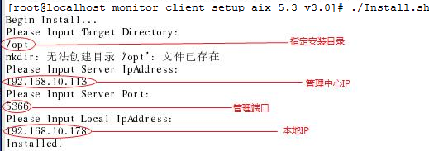

1. **Solaris系列安装步骤**

防篡改Agent在Solaris上的安装方法如下：

天融信防篡改系统在Solaris系统安装里安装，需要提前安装库文件，库文件一般安装包里有提供，如果安装包里不全，可以在安装光盘里找到对应的库文件。

安装条件及安装前准备

库文件准备和安装；

在安装部署前必须备份全站，把网页文件备份到防篡改备份客户端的备份目录。

系统安装需要使用root账户。

系统安装

库文件安装

#gunzip libiconv-1.11-sol10-x86-local.gz

#pkgadd -d libiconv-1.11-sol10-x86-local

#gunzip libintl-3.4.0-sol10-x86-local.gz

#pkgadd -d libintl-3.4.0-sol10-x86-local

#gunzip gcc-3.4.6-sol10-x86-local.gz

#pkgadd -d gcc-3.4.6-sol10-x86-local

#gunzip libgcc-3.4.6-sol10-x86-local.gz

#pkgadd -d libgcc-3.4.6-sol10-x86-local

2注：libgcc安装默认安装路径是/usr/local/lib,需要把相应的安装文件移动到/usr/lib目录下。

安装配置防篡改系统 for Solaris版本程序

安装前先对网站做备份，把网站内容完整的备份到防篡改备份目录；

安装步骤

将monitor_client_setup_sol_5.10_x86_v3.0.tar.gz拷贝到Solaris系统上

运行#gunzip monitor_client_setup_sol_5.10_x86_v3.0.tar.gz

#tar -xvf monitor_client_setup_sol_5.10_x86_v3.0.tar

运行#cd monitor_client_setup_sol_5.10_x86_v3.0

运行./Install.sh, 根据提示输入对应管理服务器地址、端口和本地开放端口。如图3-16:

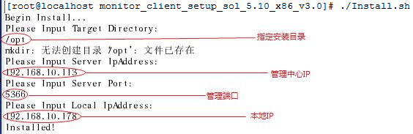

1. **HP-Unix系列安装步骤**

防篡改Agent在HP-Unix上的安装方法如下：

防篡改系统在HP-Unix系统安装里安装，需要提前安装库文件，库文件一般安装包里有提供，如果安装包里不全，可以在安装光盘里找到对应的库文件。

安装条件及安装前准备

库文件准备和安装；

在安装部署前必须备份全站，把网页文件备份到防篡改备份客户端的备份目录。

系统安装需要使用root账户。

安装库文件

#gunzip bison-2.4.1-ia64-11.31.depot.gz

#swinstall –s bison-2.4.1-ia64-11.31.depot

#gunzip coreutils-7.1-ia64-11.31.depot.gz

#swinstall –s coreutils-7.1-ia64-11.31.depot

#gunzip flex-2.5.35-ia64-11.31.depot.gz

#swinstall –s flex-2.5.35-ia64-11.31.depot

#gunzip gcc-4.2.3-ia64-11.31.depot.gz

#swinstall –s gcc-4.2.3-ia64-11.31.depot

#gunzip libgcc-4.2.3-ia64-11.31.depot.gz

#swinstall –s libgcc-4.2.3-ia64-11.31.depot

#gunzip libiconv-1.13-ia64-11.31.depot.gz

#swinstall –s libiconv-1.13-ia64-11.31.depot

2注：libgcc安装默认安装路径是/usr/local/lib,需要把相应的安装文件移动到/usr/lib目录下。

安装配置防篡改系统 for HP-Unix版本程序

安装前先对网站做备份，把网站内容完整的备份到防篡改系统备份目录；

安装步骤

a、将monitor_client_setup_hpux_ia64_11_11_v3.0.tar.gz拷贝到Solaris系统上

b、运行#gunzip monitor_client_setup_hpux_ia64_11_11_v3.0.tar.gz

#tar -xvf monitor_client_setup_hpux_ia64_11_11_v3.0.tar

c、运行#cd monitor_client_setup_hpux_ia64_11_11_v3.0

d、运行./Install.sh, 根据提示输入对应管理服务器地址、端口和本地开放端口。如下图:

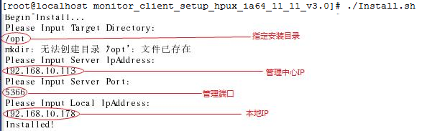

1. **快速配置**
2. **登录控制台**

点击服务器【开始】菜单，在【程序】选项中找到【天融信网页防篡改系统】选项，点击图标，系统将弹出如下图的登录界面。

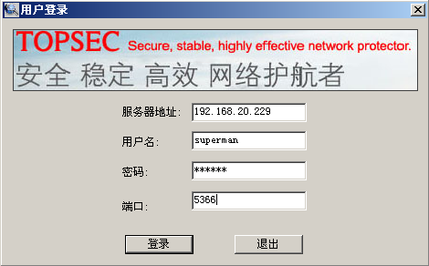

服务器地址部分填写管理中心地址，即管理中心服务器IP地址，地址格式按照标准的IP地址格式填写；

“用户名”和“密码”部分用户名为**superman**，系统初始密码为**talent**。

端口为管理中心服务器安装过程中指定的端口地址，这里系统默认为**5366**。

2注：1）建议登录后，修改superman密码，若主机上配置了防火墙系统，则注意添加允许该连接；

2）若主机部署有防病毒系统，部分防病毒系统则可能将防篡改系统进程“RCMon.exe”和“WGClt.exe”判断为“危险进程”，注意不要被查杀。

1. **快速配置**
2. **检查终端在线情况**

查看如图所示，左侧显示终端

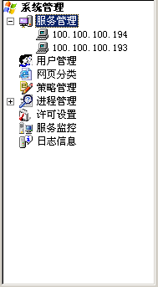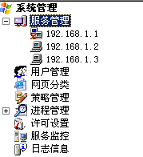

**（此图为在线状态） （此图打叉子的为离线状态）**

**※双击服务管理可刷新终端状态。**

1. **创建监控目录和备份目录**

在右边空白处单击右键选择“新增目录”，之后添加备份目录或者监控目录的的对应ip地址和对应路径，点击确定保存。（网页类型可以不进行设置）

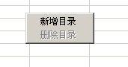

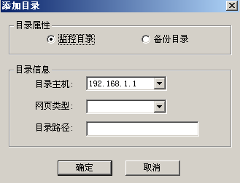

1. **设置策略**

在右边空白处单击右键“新增策略”，在弹出的对话框中选择相应的ip地址和路径，点击确定保存，策略即时生效。

勾选上仅保护可以做到只保护监控目录，而不需要备份目录。

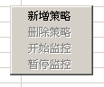

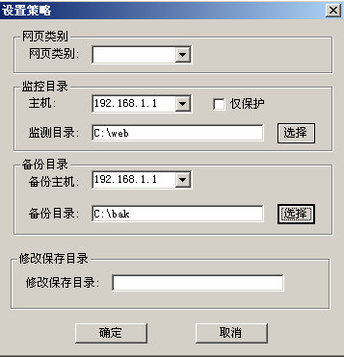

**※到此网页防篡改部署完成。**

1. **部署后功能测试及卸载**
2. **功能测试**

**（建议在不影响用户实际业务的前提下或者目录下进行）**

1. **监控目录测试**

在监控目录下进行增删改测试，无法进行增删改为正常。

1. **备份目录测试**

在备份目录下进行增删改，相应操作的文件可以同步到监控目录中为正常。

1. **客户端代理卸载**
2. **windows下卸载**

需要具备用户名为administrator的管理员账户和密码进行卸载，分别按顺序结束掉：**SNDaemon.exe、WGCLT.exe、wgsyncwin.exe、RCMon.exe，**之后在安装根目录下运行进行卸载，卸载密码为administrator用户的密码。

1. **Linux下卸载**

进入防篡改安装目录：#cd /opt/WGClt

执行脚本停止防篡改服务：#./run.sh stop

执行脚本取消防篡改监控：#./wgattr –iR dir(防篡改监控目录)

删除防篡改系统自启动项：#vi /etc/rc.d/rc/local

删除文件中 /WGClt/CheckRun.sh行

删除安装目录：rm –rf /WGClt

完成

1. **AIX下卸载**

进入防篡改安装目录：#cd /opt/WGClt

执行脚本停止防篡改服务：#./run.sh stop

删除防篡改系统自启动项：#vi /etc/rc.d/rc/local

删除文件中 /WGClt/CheckRun.sh行

删除安装目录：#rm –rf /WGClt

完成

1. **Solaris下卸载**

进入防篡改安装目录：#cd /opt/WGClt

执行脚本停止防篡改服务：#./run.sh stop

删除防篡改系统自启动项：#vi /etc/rc.d/rc/local

删除文件中 /WGClt/CheckRun.sh行

删除安装目录：#rm –rf /WGClt

完成

1. **HP-Unix下卸载**

进入防篡改安装目录：#cd /opt/WGClt

执行脚本停止防篡改服务：#./run.sh stop

删除防篡改系统自启动项：#vi /etc/rc.d/rc/local

删除文件中 /WGClt/CheckRun.sh行

删除安装目录：#rm –rf /WGClt

完成

**※系统中其他功能操作说明请查阅****（双击打开）  
※部署前和部署中遇到问题请查阅****（双击打开）**